**ПРАКТИЧЕСКАЯ РАБОТА №9**

**Тема: Решение задач по теории вероятностных процессов**

**Цель работы:** выработка навыковрешения задач по теории случайных процессов.

**1 Краткая теория**

**Построение семейства реализаций случайного процесса**

Пусть дано: Z(t) = ξt + b, ξ – случайная величина, b – постоянная величина. Необходимо построить семейство реализаций случайного процесса Z(t).

***Решение***

Реализации случайного процесса (элементарной случайной функции) Z(t) образуют семейство прямых с одинаковым свободным членом равным b и различными угловыми коэффициентами (рис. 1).

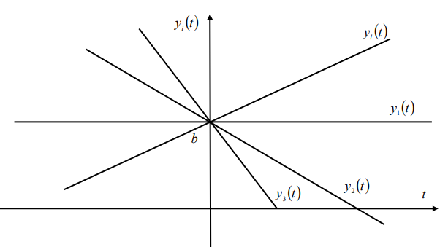

Рисунок 1 – Реализации случайного процесса Z(t) = ξt + b

**Расчет вероятностей**

Пусть дано: Среднее число судов, приходящих в порт для разгрузки в течение суток равно 6.

Чему равна вероятность, что в течение двух суток в порт прибудут 10 судов для разгрузки?

***Решение***

Будем использовать пуассоновский поток (процесс Пуассона) ξ(t).



Число λ называется плотностью пуассоновского потока, то есть среднее число событий, приходящихся на единицу времени.



и примерно равно 0,1087 или 10,9%.

**Марковские цепи**

Пусть, Марковская цепь с двумя состояниями задается вектором начальных вероятностей



и матрицей перехода

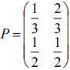

Найти вероятность того, что после первого шага цепь перейдет во второе состояние.

***Решение***

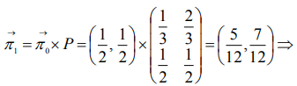

Вероятность того, что после первого шага цепь перейдет во второе состояние, равна 7/12.

**2 Порядок выполнения работы**

1. Ознакомиться с теорией.
2. Выполнить задания вручную.
3. Написать программы для решения задач и сравнить результаты с ручным счетом.
4. Оформить отчет.

**3 Задания на работу**

**Задание 1**

Пусть X(t)=ξ∙*cos2t*, ξ – случайная величина. Построить семейство реализаций случайного процесса *X(t)*.

**Задание 2**

Среднее число сигналов, поступающих на станцию в течение минуты, равно 6+k. Чему равна вероятность, что за пять минут на станцию поступит 24-k вызовов?

*k* – остаток от деления номера по списку на 8.

**Задание 3**

Марковская цепь с двумя состояниями задается вектором начальных вероятностей



и матрицей перехода

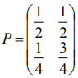

Найти вероятность того, что после первого шага цепь перейдет в первое (для нечетных номеров по списку) или во второе (для четных номеров по списку) состояние.

**4 Содержание отчета**

1. Тему и цель работы.
2. Результат выполнения заданий с пояснениями.
3. Листинги программ и результаты выполнения.
4. Выводы по работе.